ERASMUS+ Workshop 1 – Data in onze handen (en mobiele apparaten)
DIRECTORS Sessie 2: Verzamelen en analyseren mobiele telefoon gebruiksdata
Beste ouders,
Als onderdeel Workshop 1 Sessie 2 gaan we mobiele apparaten - telefoons of tablets - gebruiken als hulpmiddel om data te verzamelen. Dit zijn in het bijzonder de data over het gebruik van mobiele apparaten zodat we die kunnen analyseren en visualiseren. Let op: we richten ons niet op de vraag “wordt het mobiele apparaat te veel gebruik?”. We gebruiken deze data alleen als voorbeeld van data uit de echte wereld die de kinderen kennen en makkelijk te gebruiken zijn.


1) Als uw kind geen mobiele telefoon heeft, of niet met een ander deelt, geen probleem!
Uw kind zal dan tijdens de workshop met een ander kind samenwerken
2) Als uw kind een mobiele telefoon heeft (of met een ander deelt), kunt u dan a.u.b.
controleren of in het apparaat de optie van dagelijks bijhouden van gebruik
(hoe lang elke app was gebruikt, etc.) aan staat. Het liefst al een paar dagen voor de
workshop. Op de volgende pagina vertellen wij u hoe u dit kunt doen.


3) Vul samen met uw kind de volgende gegevens in:
Dag + datum waarvoor de data is ingevuld: ____________________________
- meest gebruikte spelletje die dag:
  - hoeveel minuten het spelletje werd gespeeld die dag (tel het aantal minuten voor elk spelletje) ________
  - hoe vaak werden spelletjes geopend op die dag (tel het aantal keren per dag voor elk spelletje) ________
- meest gebruikte video apps (bijv. YouTube) op die dag: ________
  - hoeveel minuten werden de video apps gebruikt op die dag (tel het aantal minuten voor elke app) ________
  - hoe vaak werden de video apps geopend op die dag (tel het aantal keren per dag voor elke app) ________
- meest gebruikte chat apps (bijv. WhatsApp) op die dag: ________
  - hoeveel minuten werden de chat apps gebruikt op die dag (tel het aantal minuten voor elke app) ________
  - hoe vaak werden de chat apps geopend op die dag (tel het aantal keren per dag voor elke app) ________

Ga naar de volgende pagina!

BEDANKT VOOR UW HULP!
Instructies voor het bekijken en aanzetten van het monitoren van het telefoongebruik:
- Android apparaten:
Applicatie Digitaal Welzijn -> Beheer uw data -> traceren van dagelijks telefoongebruik (beschikbaar op Android apparaten, versies 9 en hoger.
Als er geen app icoontje beschikbaar is, ga naar Instellingen -> Digitaal Welzijn en ouderlijke controles).
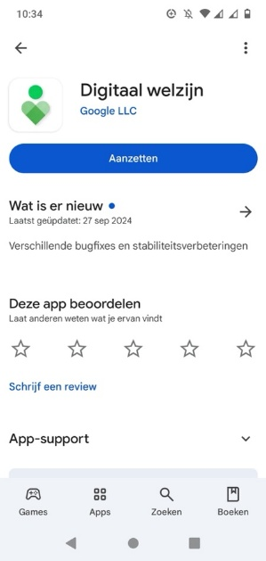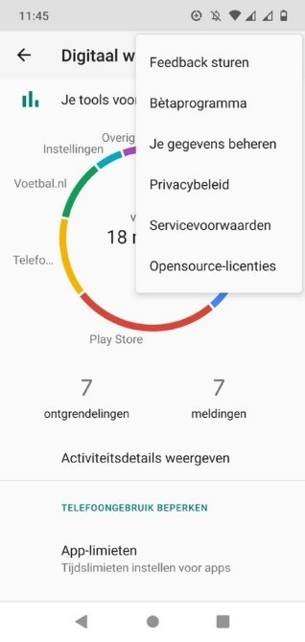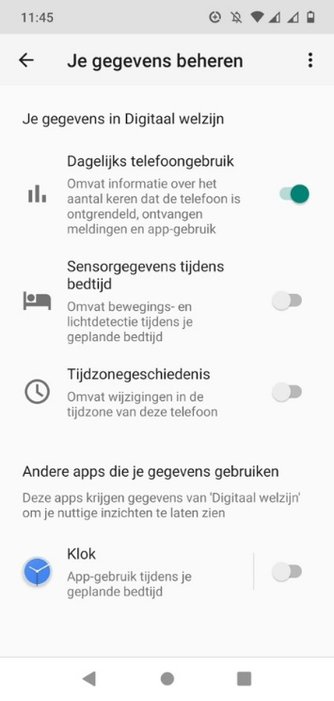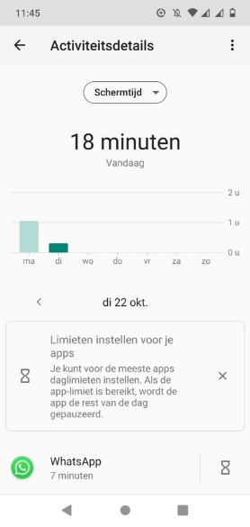

- iPhone apparaten:
Applicatie Schermtijd -> Instellingen -> Schermtijd, klik app- en websiteactiviteit, klik aanzetten app- en websiteactiviteit -> Klik
Bekijk alle app- en websiteactiviteit, en klik dan Apparaten om te selecteren voor welk apparaat u het gebruik wilt inzien (staat standaard op ‘alle apparaten’).
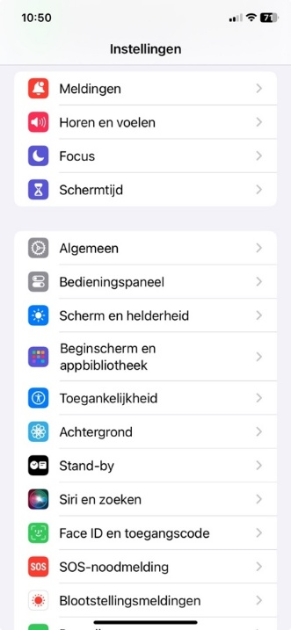 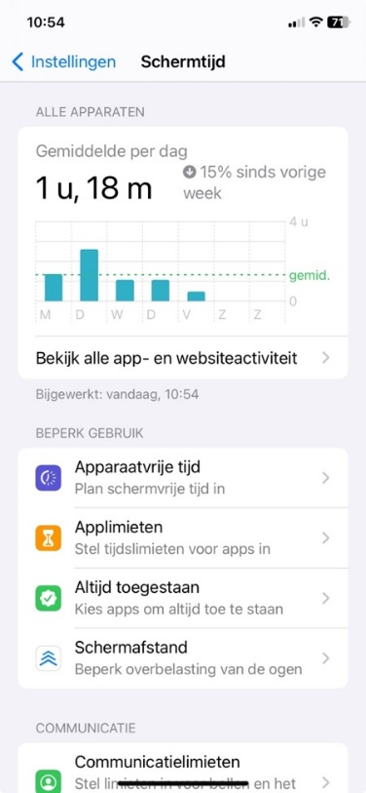 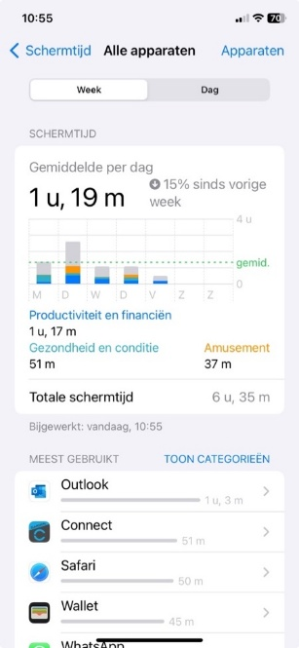 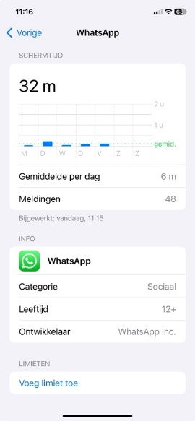

  - Klik Week om een samenvatting van wekelijks gebruik te zien, of klik Dag voor een samenvatting van dagelijks gebruik per categorie. Door op een van de categorieën te klikken, kunt u een samenvatting zien. Als u verder naar beneden scrolt, kunt u ook zien hoe vaak de telefoon is opgepakt. Door op een van de apps te klikken, ziet u een samenvatting voor die app.
